**PROGRAMA RESIDÊNCIA PEDAGÓGICA – UPE/CAMPUS MATA NORTE**

**“PARA ALÉM DA GRAMÁTICA NAS AULAS DE LÍNGUA PORTUGUESA”**

Poliana Maria Da Silva

Preceptora: Iranilda Maria Ribeiro

Orientador: José Jacinto Dos Santos Filho

**RESUMO:** Sabemos que estar na sala de aula é um desafio que vencemos todos os dias, principalmente para nós que somos profissionais da área de língua portuguesa, pois enfrentamos um gigante. Para os alunos, esse gigante é chamado de gramática, a temida norma que muitos não conseguem se apropriar. Por esse motivo, nos baseamos nas ideias da professora Irandé Antunes, uma pesquisadora que mudou o ponto de vista de muitos professores em relação ao ensino da gramática. Nosso objetivo geral é ter uma nova visão de ensino da Língua Portuguesa. E os objetivos específicos são: levar novas estratégias de ensino para sala de aula; compreender que ensinar português não é apenas deter-se a gramática; mostrar a importância do trabalho com gêneros e atividades de formas contextualizadas. Essa pesquisa foi realizada através do Programa Residência Pedagógica. Esperamos que cada leitor compreenda que não estamos negando à gramática, ou afirmando que ela não seja importante, porém, nosso intuito é ir além desses ensinamentos, pois a Língua Portuguesa tem muito a oferecer.

**Palavras-chave:** Ensino; Gramática; Estratégias.

**RELATO DE EXPERIÊNCIA**

Por muito tempo, nas escolas, os professores usavam apenas a gramática como fonte de conhecimento da Língua Portuguesa, por isso, os alunos sentiam-se muito pressionados, ficavam temerosos, pois a aula resumia-se a “gramática”, a decorebas de regras e conceitos, fazendo com que, desta forma, a disciplina de Língua Portuguesa fosse chata e impossível de aprender.

Diante disso, a partir de nossas experiências na sala de aula, através do Programa Residência Pedagógica de Língua Portuguesa, percebemos que, também, andávamos por esses caminhos, passando só gramática para os estudantes, como se a língua fosse uma colcha de retalhos, todavia, descobrimos que não, pois a língua é muito mais do que isso. Segundo Antunes (2007), o ensino de língua vai além do que pensávamos, e precisamos mergulhar nessas novas perspectivas, as quais, com base em suas teorias, renovou e transformou a opinião de muitos professores em relação ao ensino da língua portuguesa. Antunes diz que

A partir dessas novas visões, tentarei indicar outros pontos de muito maior relevância para a eficácia discursiva do que o simples estudo da gramática e de suas nomenclaturas. (ANTUNES, 2007, p.23).

O objetivo geral da nossa pesquisa é refletir sobre o de ensino da Língua Portuguesa. Já os objetivos específicos são: levar novas estratégias de ensino para sala de aula; compreender que ensinar português não é apenas deter-se a gramática e mostrar a importância do trabalho em equipe. Acreditamos que, com essa nova visão de ensino, poderemos de certa forma melhorar nossos métodos de ensino/aprendizagem e temos certeza que os estudantes mostrarão mais desempenho e sentirão prazer em nossas aulas.

Nossa experiência é pesquisa qualitativa do Programa da Residência Pedagógica na escola Agamenon Magalhães, que fica localizada na cidade de Tracunhaém – PE,

onde, desde 2018 até o presente momento, estamos tendo a oportunidade de conhecer a realidade do mundo da educação e da nossa futura profissão.

Essa pesquisa foi realizada nas turmas do fundamental anos finais, pois primeiro explicávamos o assunto, segundo dividíamos a turma em grupos para facilitar o aprendizado e terceiro depois de responderem as questões formos corrigindo juntos.

Nossa vivência na escola acontece de forma organizada para não atrapalhar as aulas dos professores daquela instituição e, quando vamos atuar na sala, utilizamos procedimentos de acordo com a realidade da escola. Para tais fins, nos baseamos nas ideias de Antunes (2007).

Quando estamos em sala de aula, pensamos em oferecer o melhor para nossos alunos, pois, como profissionais da educação, não podemos nos limitar apenas a gramática, já que sabemos que a língua portuguesa não é só isso. Com nossas experiências no dia a dia, podemos perceber que alguns métodos antes utilizados não estavam dando frutos, porque estávamos nos limitando a ensinar apenas as nomenclaturas. Observamos que os alunos não estavam gostando das aulas, nem mostravam desempenho nas atividades aplicadas, outros alunos não queriam entrar na sala por acharem a aula chata e cansativa.

É compreensível essa reação, já que nossas aulas estavam deixando muito a desejar. Estávamos utilizando um método equivocado, preocupados com que os estudantes aprendessem apenas os conceitos, regras e nomenclaturas, prendendo a turma a gramática. Sabemos que a gramática é importante para a língua portuguesa, no entanto, a língua vai muito mais além do que isso. Sobre isso, Antunes (2007) diz que

A Língua é muito mais que isso tudo. É parte de nós mesmos, de nossa identidade cultural, histórica, social. É por meio dela que nos socializamos, que interagimos, que desenvolvemos nossos sentimentos de pertencimento a um grupo, a uma comunidade. É a Língua que nos faz sentir pertencendo a um espaço. É ela que confirma nossa declaração: eu sou daqui. Falar, escutar, ler, escrever, reafirma, cada vez, nossa condição de gente, de pessoa histórica, situada em um tempo e um espaço. Além disso, a língua

mexe com valores. Mobiliza crenças. Institui e reforça poderes. (ANTUNES, 2007, p.22).

É dessa forma que queremos ensinar nossos alunos, apesar de que muitas coisas ainda são necessárias melhorar com um passo de cada vez. Podemos dizer, assim como falou Freire (1996, p.30).

Educar-se é um processo permeado pela cultura de um tempo e de um lugar. Por outro lado, sabemos que as relações entre os seres vivos em geral, e entre os seres humanos em particular, é uma troca de significados e de experiências.

O ensino é um processo constante, ou seja, leva tempo para aprimorarmos nossas habilidades, e toda vez quando nós ensinamos, ao mesmo tempo, também estamos aprendendo a sermos bons professores de qualquer área que desejarmos lecionar e aprendemos a criar estratégias quando formos dar aula. Conhecendo melhor nossos alunos, poderemos também saber como agir, como atuar diante de cada sala. A língua também passa por vários processos, por isso, ela não pode ser resumida a gramática.

Nossas experiências foram realizadas na escola Agamenon Magalhães, com as turmas do fundamental anos finais e o ensino médio. Apesar da escola ser pequena e não ter muitos recursos, nós fomos bem recebidas por todo corpo docente e também pelos estudantes. Lá, tivemos o prazer de lecionar em todas as turmas que passamos. O tempo foi passando e cada vez mais fomos conhecendo melhor nossos alunos, pois, através das atividades aplicadas, podíamos perceber quem era participativo e quem não gostava da aula.

Uma das atividades aplicadas na sala que chamou nossa atenção foi sobre os substantivos na turma do fundamental. Antes de passar a atividade, fizemos um debate sobre o assunto, deixamos os alunos livres para que eles pudessem pensar e argumentar, depois, explicamos e, em seguida, passamos a atividade. Essa

atividade consistia em encontrar os substantivos no texto, sublinhá-los e classificá-los.

Enquanto aguardávamos recolher as atividades, nos sentimos como os melhores professores do mundo, como se a aula fosse, na sua totalidade, uma perfeição, porém, quando recolhemos as atividades, ficamos frustradas, percebemos que todo preparo foi em vão. Vimos que muitas das atividades não estavam classificadas e não tinham sido sublinhados os substantivos pelos alunos. Recolhemos os textos e corrigimos juntos com eles.

Ficamos pensando: em qual parte da aula erramos? Por que isso aconteceu, se quando explicávamos tudo, parecia fluir tão bem? Logo, percebemos que o método tradicional que a aula estava sendo aplicada não funcionou, pois, estávamos passando o assunto da gramática de forma errada e sem contextualização.

Depois desse reconhecimento e clareza, pensamos em não agir mais como antes, tentamos elaborar uma aula com dinamicidade, leituras de textos, utilização de vários gêneros e ensinando a gramática com outro olhar, com uma nova visão que Antunes (2007) aponta para todos nós professores de Língua Portuguesa. Então ela ainda diz que

Deve-se procurar, ainda, reconhecer os “contextos” onde esses tipos de palavras mais tipicamente ocorrem; deve-se até mesmo listar, a partir do exame de textos, alguns contextos mais representativos de cada um de seus usos. ( ANTUNES, 2007, p.45).

Acreditamos que, se seguirmos dessa forma, poderemos colher melhores resultados dos nossos alunos, sem tantas decorebas chatas e obrigatórias, pois, com essa perspectiva de ensino, o aluno mostrará mais desempenho nas aulas de Língua Portuguesa.

Atualmente, ensinamos para nossos alunos atividades que vai além da gramática em sala de aula sem deixar de desmerecê-la.

**ATIVIDADES APLICADAS**

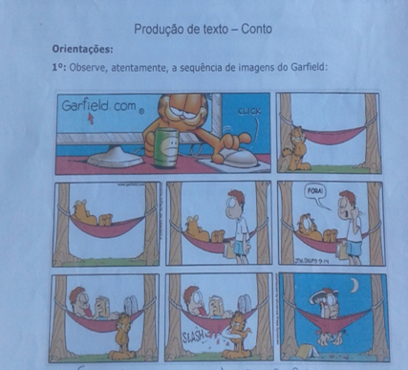

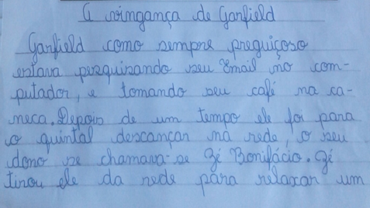

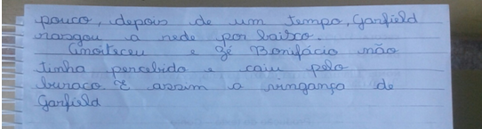

A produção dessa atividade foi muito significativa, porque alguns alunos não sabiam diferenciar o texto verbal do não – verbal. Sentimo-nos orgulhosos, pois vemos que nosso trabalho estar tendo progresso. Outra produção que passamos foi sobre o gênero fábula, pois, é um gênero que muitos deles conhecem e gostam. Trabalhamos com a leitura, o vocabulário e, também, temas sócias através dos textos produzidos. Também, trabalhamos com o gênero conto: a partida, na turma do sétimo ano, no qual, os alunos interpretaram o texto através dos desenhos.

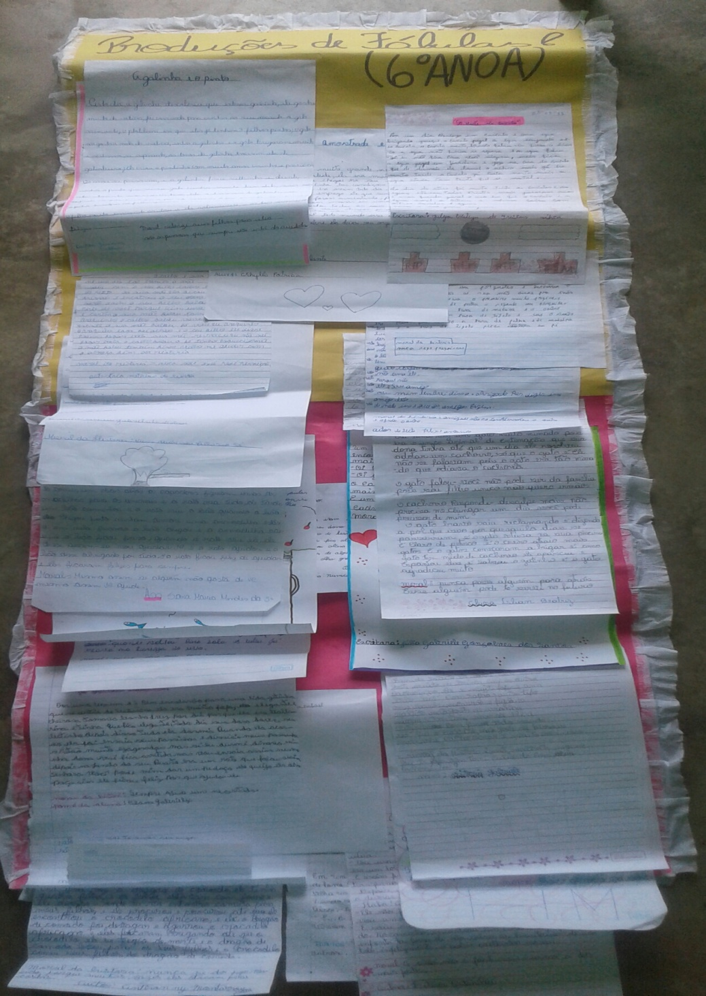 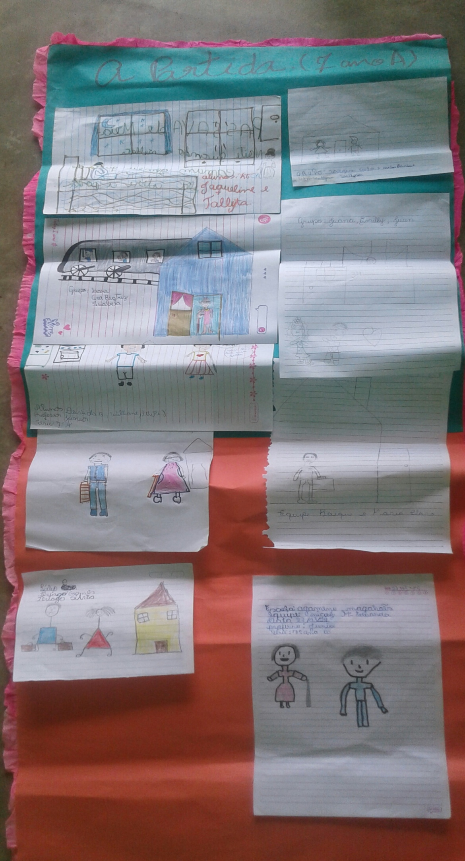

É evidente que adquirir o conhecimento é um processo que vai sendo somado a cada dia. Todavia, para que isso aconteça, nós professores precisamos, sempre, nos empenharmos para darmos uma boa aula e corrigirmos nossas falhas.

A gramática nunca deixará de ser um dos aspectos da nossa língua, mas temos que ter em mente que o português, não é apenas isso e que quando formos passar para nossos alunos temos que ensinar de uma forma que eles entendam e possam mostrar resultados.

Estamos felizes em saber que o nosso erro foi corrigido, nossas aulas hoje não são com as mesmas metodologias de antes, os estudantes, atualmente, sentem gosto de estarem na sala e estão mais participativos do que quando começamos.

Além disso, melhoraram muito na escrita, na leitura e em trabalhos em grupos.

Sabemos que ser professor, hoje em dia, não é nada fácil, pois muitos alunos não respeitam mais esses profissionais da educação que estão sempre batalhando por um mundo melhor. É por isso que quando conquistamos os alunos a terem um pensamento diferente em suas futuras vidas, vejo que temos o poder para transformá-los não apenas em bons alunos, mas em cidadãos dignos a serem pessoas melhores.

Podemos dizer que conseguimos atuar dessa forma em nossas aulas, criando estratégias para aplicarmos a aula com gramática, mas não apenas ela, como também, outros aspectos.

**REFERÊNCIAS**

ANTUNES, Irandé. **Muito além da gramática:** por um ensino de línguas sem pedras no caminho– são Paulo: parábola editoral, 2007.

FREIRE, Paulo. **Pedagogia da autonomia.**33ed.São Paulo:Paz e Terra S/A.1996.